**DISEÑO VISTAS 3D COMEDOR – MUEBLES ALTOS Y BAJOS MODIFICADOS**

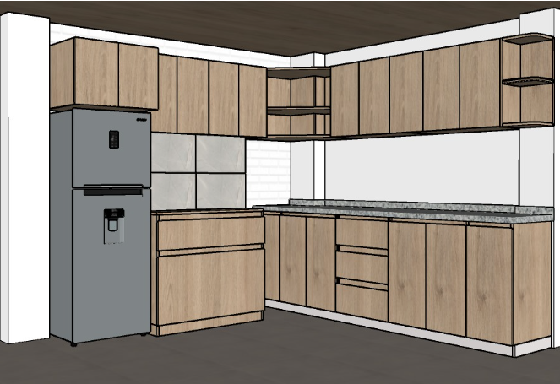

REPISAS VOLADAS

LOOCKERS PARA PERSONAL

CAJONES MULTIUSO

CAJONERA GRANDE PARA OLLAS

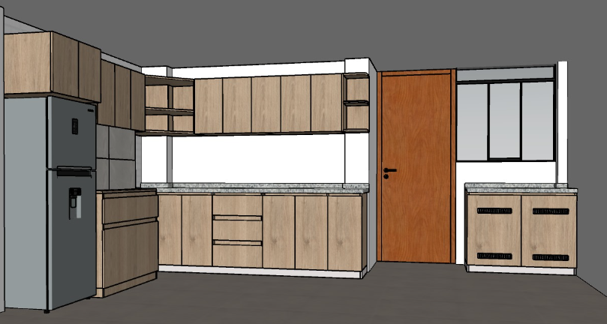

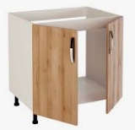 PUERTAS TIPO MARIPOSA

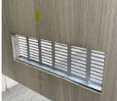 DUCTOS DE VENTILACION, AREA SIN DIVISIONES PARA GUARDAR CAJONERAS DE FRUTAS.